BÀI 3
BÁNH RĂNG TRỢ LỰC
1. Ý NGHĨA THẺ LỆNH

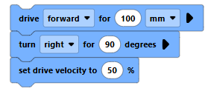 | Nhóm câu lệnh di chuyển
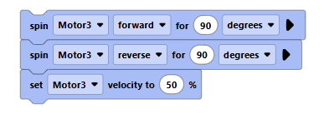 | Nhóm câu lệnh quay motor nâng hàng
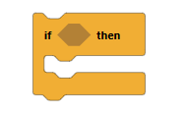 | Thẻ lệnh điều kiện, nếu điều kiện đúng sẽ thực hiện câu lệnh, nếu không thì không thực hiện gì cả
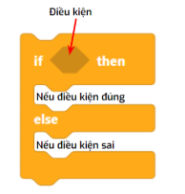 | Thẻ lệnh điều kiện, nếu điều kiện đúng sẽ thực hiện câu lệnh tương ứng, còn nếu điều kiện sai sẽ thực hiện câu lệnh tương ứng còn lại
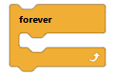 | Thẻ lệnh lặp lại mãi mãi, lặp lại các câu lệnh bên trong từ lúc bắt đầu tới lúc dừng chương trình

2. Nhiệm vụ lập trình
Nhiệm vụ 1: Lập trình xe giao hàng di chuyển đến nơi quy định
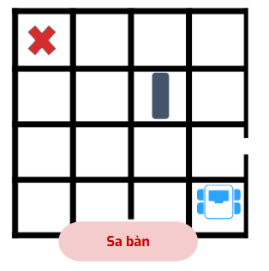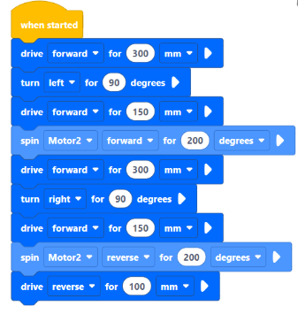
Nhiệm vụ 2: Lập trình xe phát hiện kiện hàng và giao đến vị trí quy định trước.
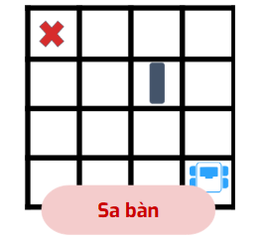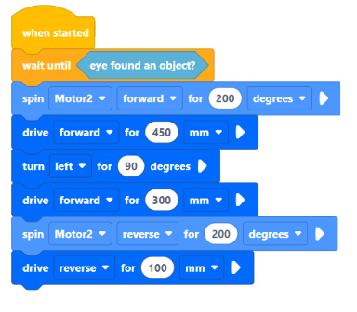
3. BÀI TẬP
Điền vào cột B công dụng của các thẻ lệnh đã học
Cột A | Cột B
